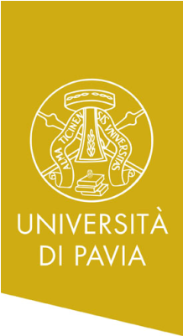 | UNIVERSITÀ DEGLI STUDI DI PAVIA  PROGRAMMA ERASMUS +/KA1  MOBILITÀ DEGLI STUDENTI PER STUDIO - A.A. 2018/19 | 
 | Realizzato con il contributo della Commissione delle Comunità Europee

RINUNCIA

AL PERIODO DI MOBILITÀ E AI RELATIVI CONTRIBUTI ECONOMICI
compilare in caso di rinuncia successiva all’accettazione del periodo di mobilità
e consegnare o inviare al più presto per fax (+39 0382 984314) o per e-mail (outgoing.erasmus@unipv.it)
al Servizio Relazioni internazionali – Mobilità internazionale

Il sottoscritto ______________________________________________ matr. , iscritto al corso di laurea/diploma/scuola di specializzazione/dottorato di ricerca in ___________________________________________________, assegnatario di un periodo di mobilità della durata di n. ____ mesi, decorrenti dal mese di ________________ 20___, presso l’Università di _______________________________ (Stato: __________________),

dichiara
di rinunciare al periodo di mobilità assegnato e precedentemente accettato.

Motivo della rinuncia (obbligatorio):
__________________________________________________________________________________________________________________________________________________

Pavia, ________________ ___________________________________
data firma dello studente

